|  |
| --- |
| ĐẠI HỌC QUỐC GIA THÀNH PHỐ HỒ CHÍ MINH  **TRƯỜNG ĐẠI HỌC CÔNG NGHỆ THÔNG TIN**  **KHOA CÔNG NGHỆ PHẦN MỀM**  **Lê Hoàng Phú – 19520216** Trương Vĩnh Thái – 19520940 **Nguyễn Hoàng Nam – 19520171**  **PHẦN MỀM** **QUẢN LÝ PHÒNG MẠCH TƯ**  **ĐỒ ÁN MÔN NHẬP MÔN CÔNG NGHỆ PHẦN MỀM**  TP. HỒ CHÍ MINH, THÁNG 3 NĂM 2021 |

|  |
| --- |
| ĐẠI HỌC QUỐC GIA THÀNH PHỐ HỒ CHÍ MINH  **TRƯỜNG ĐẠI HỌC CÔNG NGHỆ THÔNG TIN**  **KHOA CÔNG NGHỆ PHẦN MỀM**  **Lê Hoàng Phú – 19520216** Trương Vĩnh Thái – 19520940 **Nguyễn Hoàng Nam – 19520171**  **PHẦN MỀM** **QUẢN LÝ PHÒNG MẠCH TƯ**  **ĐỒ ÁN MÔN NHẬP MÔN CÔNG NGHỆ PHẦN MỀM**  **GIẢNG VIÊN HƯỚNG DẪN**  **CÔ ĐỖ THỊ THANH TUYỀN**  TP. HỒ CHÍ MINH, THÁNG 3 NĂM 2021 |

**NHẬN XÉT CỦA GIẢNG VIÊN**

**……………………………………………………………………………………………………………………………………………………………………………………………………………………………………………………………………………………………………………………………………………………………………………………………………………………………………………………………………………………………………………………………………………………………………………………………………………………………………………………………………………………………………………………………………………………………………………………………………………………………………………………………………………………………………………………………………………………………………………………………………………………………………………………………………………………………………………………………………………………………………………………………………………………………………………………………………………………………………………………………………………………………………………………………………………………………………………………………………………………………………………………………………………………………………………………………………………………………………………………………………………………………………………………………………………………………………………………………………………………………………………………………………………………………………………………………………………………………………………………………………………………………………………………………………………………………………………………………………………………………………………………………………………………………………………………………………………………………………………………………………………………………………………………………………………………………………………………………………………………………………………………………………………………………..**

**MỤC LỤC**

**DANH MỤC HÌNH**

**DANH MỤC BẢNG**

**DANH MỤC VIẾT TẮT**

**LỜI NÓI ĐẦU**

**Chương 1. TỔNG QUAN**

**1.1 Hiện trạng**

Hiện nay, trong bối cảnh xã hội đang phát triển, các nhu cầu của con người mỗi ngày một tăng. Ngoài các nhu cầu về ăn uống và thời trang thì nhu cầu được sử dụng các dịch vụ chăm sóc sức khỏe và sắc đẹp cũng dần tăng theo. Chính vì vậy, để nắm bắt được xu thế đó, các dịch vụ phòng mạch tư đã bắt đầu phát triển và trở nên phổ biến trong xã hội hiện đại. Tuy nhiên, trong thời đại công nghệ 4.0, việc quản lý một mô hình kinh doanh hay dịch vụ theo kiểu truyền thống sẽ khó giải quyết được bài toán về tốc độ, sự tiện nghi và cũng như là phân tích lợi ích và hạn chế của hoạt động kinh doanh mà chủ sở hữu đang hoạt động. Bởi những nguyên nhân ấy, nhóm chúng em đã đề xuất ra một mô hình quản lý theo hướng công nghệ hay cụ thể hơn là một phần mềm có thể giải quyết được các vấn đề nêu trên.

**1.2 Mục đích và yêu cầu**

**1.2.1 Mục đích**

* Tối ưu hóa về mặt thời gian và tiết kiệm công sức.
* Nâng cao tính chính xác, bám sát thực tiễn và quản lý tốt về mọi mặt liên quan cũng như phân quyền và bảo mật.

**1.2.2 Yêu cầu**

**1.2.2.1 Yêu cầu về chức năng**

* Lập danh sách khám bệnh
  + Người được phân quyền được phép nhập liệu danh sách khám bệnh.
  + Người được phân quyền được phép hiệu chỉnh thông tin bệnh nhân.
  + Người được phân quyền được sử dụng chức năng nhập nhanh những bệnh nhân đã được lưu trong hệ thống.
* Lập phiếu khám bệnh
  + Người được phân quyền được phép nhập liệu thông tin của bệnh nhân, tên loại thuốc được sử dụng, triệu chứng và loại bệnh.
  + Người được phân quyền được phép hiệu chỉnh phiếu khám bệnh khi còn hiệu lực.
  + Người được phân quyền được phép in ấn phiếu khám bệnh.
* Tra cứu bệnh nhân
  + Người được phân quyền được phép tra cứu thông tin khám bệnh của các bệnh nhân nói chung và cũng như lịch sử khám bệnh của một bệnh nhân nói riêng.
  + Người được phân quyền được phép thực hiện thao tác in ấn thông tin bệnh nhân.
* Lập hóa đơn thanh toán
  + Người được phân quyền được phép truy vấn đến hóa đơn thanh toán của bệnh nhân.
  + Hóa đơn thanh toán sẽ được cấp cho mỗi truy vấn một cách tự động theo những thiết lập của chủ sở hữu.
  + Người được phân quyền được phép in ấn hóa đơn thanh toán.
* Nhập liệu danh mục thuốc
  + Người được phân quyền được phép nhập liệu danh mục thuốc.
  + Người được phân quyền sẽ không thể thực hiện xóa những dữ liệu ràng buộc, tuy nhiên dữ liệu ấy sẽ được ẩn khỏi hệ thống.
  + Người được phân quyền được phép in ấn danh mục thuốc.
  + Người được phân quyền được phép chỉnh sửa danh mục thuốc.
* Lập báo cáo tháng
  + Người được phân quyền được phép truy vấn báo cáo doanh thu và báo cáo sử dụng thuốc theo tháng.
  + Người được phân quyền được phép in ấn báo cáo tháng.
* Thay đổi quy định
  + Người được phân quyền được phép thực hiện thay đổi một số ràng buộc về giới hạn số lượng, phạm vi,…

**1.2.2.2 Yêu cầu khác**

* Yêu cầu về giao diện
  + Giao diện thân thiện và hợp lý.
  + Màu sắc rõ ràng và cân đối.
  + Các thành phần giao diện bố trí hợp lí và dễ sử dụng.
  + Trực quan.
* Yêu cầu về bảo mật
  + Hệ thống phân quyền hợp lí và linh động.
  + Dữ liệu được bảo mật và mật khẩu tài khoản được mã hóa.
* Yêu cầu về môi trường sử dụng
  + Tương thích trên hệ điều hành Windows.
* Yêu cầu về khả năng tiến hóa
  + Không quá khó khi nâng cấp phần mềm. Bố cục mã hợp lí, rõ ràng và phân vùng, phân lớp.
  + Thích nghi được với môi trường thực tiễn và dễ dàng biến đổi.
* Yêu cầu về tính hiệu quả và đúng đắn
  + Bảo đảm tính toàn vẹn của dữ liệu.
  + Quản lý dữ liệu một cách logic, phân hoạch chức năng một cách rõ ràng và đúng người đúng nhiệm vụ.

**1.2.3 Đối tượng sử dụng**

* Chủ phòng mạch.
* Quản lý.
* Thu ngân.
* Các đối tượng khác được chủ phòng mạch thiết lập.

**Chương 2. XÁC ĐỊNH VÀ MÔ HÌNH HÓA CÁC YÊU CẦU PHẦN MỀM**

**2.1 Phân loại các yêu cầu phần mềm**

**2.1.1 Yêu cầu nghiệp vụ**

* Lưu trữ: Lập danh sách khám bệnh, lập phiếu khám bệnh, lập hóa đơn thanh toán và lập báo cáo tháng.
* Tra cứu: Tra cứu bệnh nhân.
* Kết xuất: Lập báo cáo tháng.
* Tính toán: Lập hóa đơn thanh toán và lập báo cáo tháng.

**2.1.2 Yêu cầu chất lượng**

* Tính tiến hóa: Thay đổi quy định.

**2.2 Bảng trách nhiệm cho từng loại yêu cầu**

**2.2.1 Bảng trách nhiệm yêu cầu nghiệp vụ**

Bảng 2.1 Bảng trách nhiệm yêu cầu nghiệp vụ

|  |  |  |  |  |
| --- | --- | --- | --- | --- |
| STT | Nghiệp vụ | Người dùng | Phần mềm | Ghi chú |
| 1 | Lập danh sách khám bệnh | Cung cấp thông tin về danh sách khám bệnh | Kiểm tra quy định và ghi nhận |  |
| 2 | Lập phiếu khám bệnh | Cung cấp thông tin về phiếu khám bệnh | Kiểm tra quy định và ghi nhận |  |
| 3 | Tra cứu bệnh nhân | Cung cấp thông tin về bệnh nhân | Tìm, xuất thông tin liên quan |  |
| 4 | Lập hóa đơn thanh toán | Cung cấp thông tin về hóa đơn thanh toán | Tính tiền khám, tiền thuốc và ghi nhận |  |
| 5 | Lập báo cáo doanh thu theo tháng | Cung cấp thông tin về tháng cần lập báo cáo doanh thu | Tính số bệnh nhân, doanh thu và tỷ lệ doanh thu các ngày có bệnh nhân đến khám trong tháng |  |
| 6 | Lập báo cáo sử dụng thuốc theo tháng | Cung cấp thông tin về tháng cần lập báo cáo sử dụng thuốc | Tính số lượng, số lần dùng và đọc đơn vị tính tương ứng các loại thuốc được sử dụng trong tháng |  |

**2.2.2** **Bảng trách nhiệm yêu cầu chất lượng**

Bảng 2.2 Bảng trách nhiệm yêu cầu chất lượng

|  |  |  |  |  |
| --- | --- | --- | --- | --- |
| STT | Nghiệp vụ | Người dùng | Phần mềm | Ghi chú |
| 1 | Thay đổi số lượng bệnh nhân tối đa trong ngày | Cho biết giá trị mới của số lượng bệnh nhân tối đa trong ngày | Ghi nhận giá trị mới và thay đổi cách thức kiểm tra |  |
| 2 | Thay đổi số lượng loại bệnh, thuốc, đơn vị tính, cách dùng | Cho biết giá trị mới của số lượng loại bệnh, thuốc, đơn vị tính, cách dùng | Ghi nhận giá trị mới và thay đổi cách thức kiểm tra |  |
| 3 | Thay đổi tiền khám, đơn giá thuốc | Cho biết giá trị mới của tiền khám, đơn giá thuốc | Ghi nhận giá trị mới |  |

**2.3 Sơ đồ luồng dữ liệu cho từng loại yêu cầu**

**2.3.1** **Lập danh sách khám bệnh**

* Biểu mẫu

|  |  |  |  |  |  |
| --- | --- | --- | --- | --- | --- |
| BM1: | | Danh Sách Khám Bệnh | | | |
| Ngày khám: | | | | | |
| STT | Họ Tên | | Giới Tính | Năm Sinh | Địa Chỉ |
| 1 |  | |  |  |  |
| 2 |  | |  |  |  |

* Quy định

QĐ1: Mỗi ngày khám tối đa 40 bệnh nhân.

* Sơ đồ

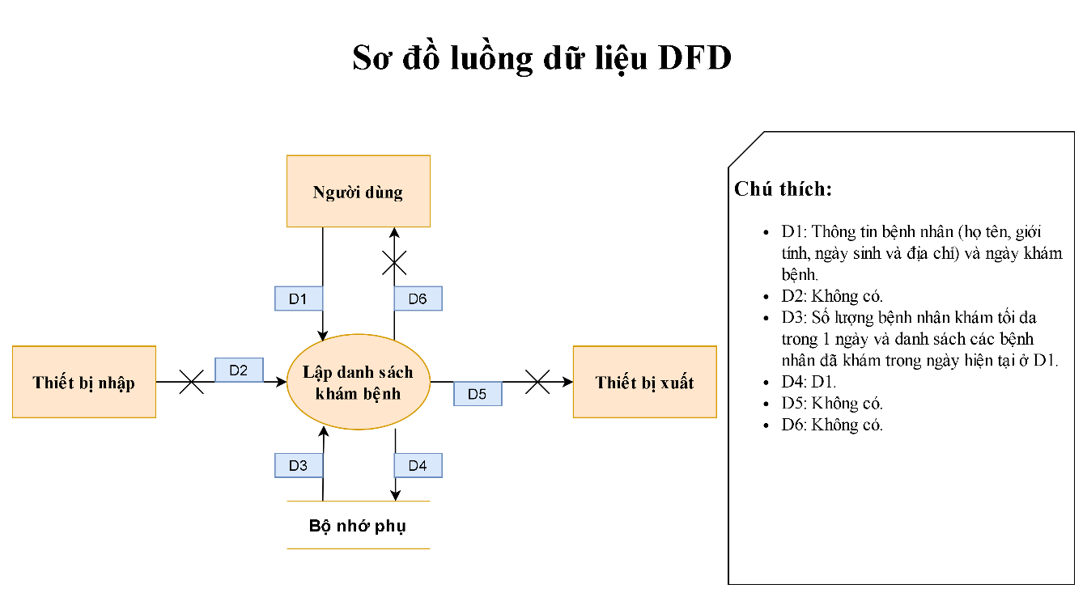

* Thuật toán
  + Bước 1: Nhận D1 từ người dùng.
  + Bước 2: Kết nối cơ sở dữ liệu.
  + Bước 3: Đọc D3 từ bộ nhớ phụ.
  + Bước 4: Kiểm tra dữ liệu D1 (họ tên, giới tính, ngày sinh, địa chỉ và ngày khám bệnh) người dùng nhập vào.
  + Bước 5: Nếu người dùng nhập thiếu thì báo lỗi và mời người dùng nhập lại những thông tin bị thiếu.
  + Bước 6: Kiểm tra số lượng bệnh nhân đã khám trong ngày có ít hơn so với số lượng bệnh nhân tối đa hay không.
  + Bước 7: Nếu thỏa quy định trên thì thêm bệnh nhân mới vào.
  + Bước 8: Nếu không thỏa quy định trên thì thông báo không tiếp nhận thêm bệnh nhân và đi đến bước 11.
  + Bước 9: Trường hợp thông tin bệnh nhân đã tồn tại thì không cấp mã mới cho bệnh nhân mà lấy mã bệnh nhân đã được cấp trước đó.
  + Bước 10: Lưu D4 xuống bộ nhớ phụ.
  + Bước 11: Đóng kết nối cơ sở dữ liệu.
  + Bước 12: Kết thúc.

**2.3.2 Lập phiếu nhập thuốc**

* Sơ đồ

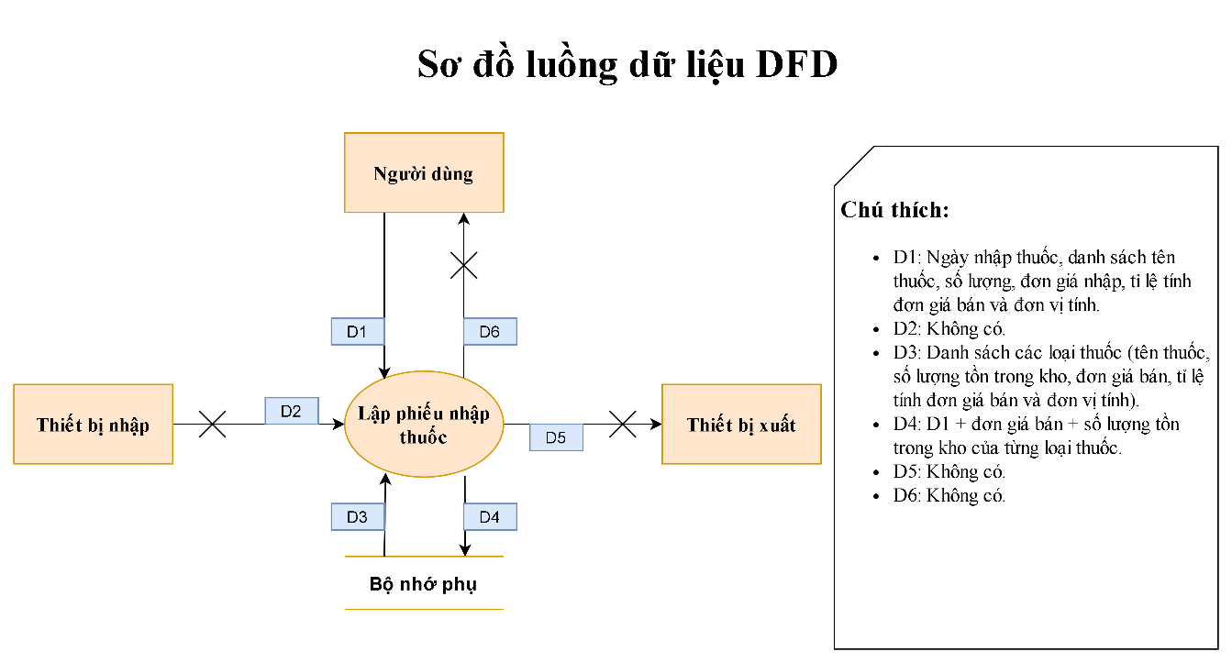

* Thuật toán
  + Bước 1: Nhận D1 từ người dùng.
  + Bước 2: Kết nối cơ sở dữ liệu.
  + Bước 3: Đọc D3 từ bộ nhớ phụ.
  + Bước 4: Kiểm tra danh sách các loại thuốc mới ở D1 so với danh sách các loại thuốc ban đầu ở D3.
  + Bước 5: Nếu thuốc chưa có trong danh sách thuốc ban đầu thì sẽ thêm vào danh sách.
  + Bước 6: Kiểm tra tỉ lệ tính đơn giá bán của từng loại thuốc có lớn hơn 100% hay không. Nếu có thì tiến hành tính đơn giá bán bằng cách nhân đơn giá nhập với tỉ lệ đó. Nếu không thì yêu cầu người dùng nhập lại.
  + Bước 7: Nếu thuốc đã có trong danh sách thì không thêm vào nữa. Tiến hành cập nhập số lượng tồn trong kho của từng loại thuốc bằng cách cộng số lượng tồn ban đầu với số lượng nhập.
  + Bước 8: Kiểm tra tỉ lệ tính đơn giá bán của từng loại thuốc. Nếu khác và lớn hơn 100% thì tiến hành tính đơn giá bán bằng cách nhân đơn giá nhập với tỉ lệ đó. Nếu không thì không cần cập nhật lại đơn giá bán.
  + Bước 9: Lưu D4 xuống bộ nhớ phụ.
  + Bước 10: Đóng kết nối cơ sở dữ liệu.
  + Bước 11: Kết thúc.

**2.3.3 Lập phiếu khám bệnh**

* Biểu mẫu

|  |  |  |  |  |  |  |
| --- | --- | --- | --- | --- | --- | --- |
| BM2: | | Phiếu Khám Bệnh | | | | |
| Họ tên: | | | | Ngày khám: | | |
| Triệu chứng: | | | | Dự đoán loại bệnh: | | |
| STT | Thuốc | | Đơn Vị | | Số Lượng | Cách Dùng |
| 1 |  | |  | |  |  |
| 2 |  | |  | |  |  |

* Quy định

QĐ2: Có 5 loại bệnh. Có 30 loại thuốc, 2 loại đơn vị (viên, chai), có 4 cách dùng (1, 2, 3, 4)

* Sơ đồ

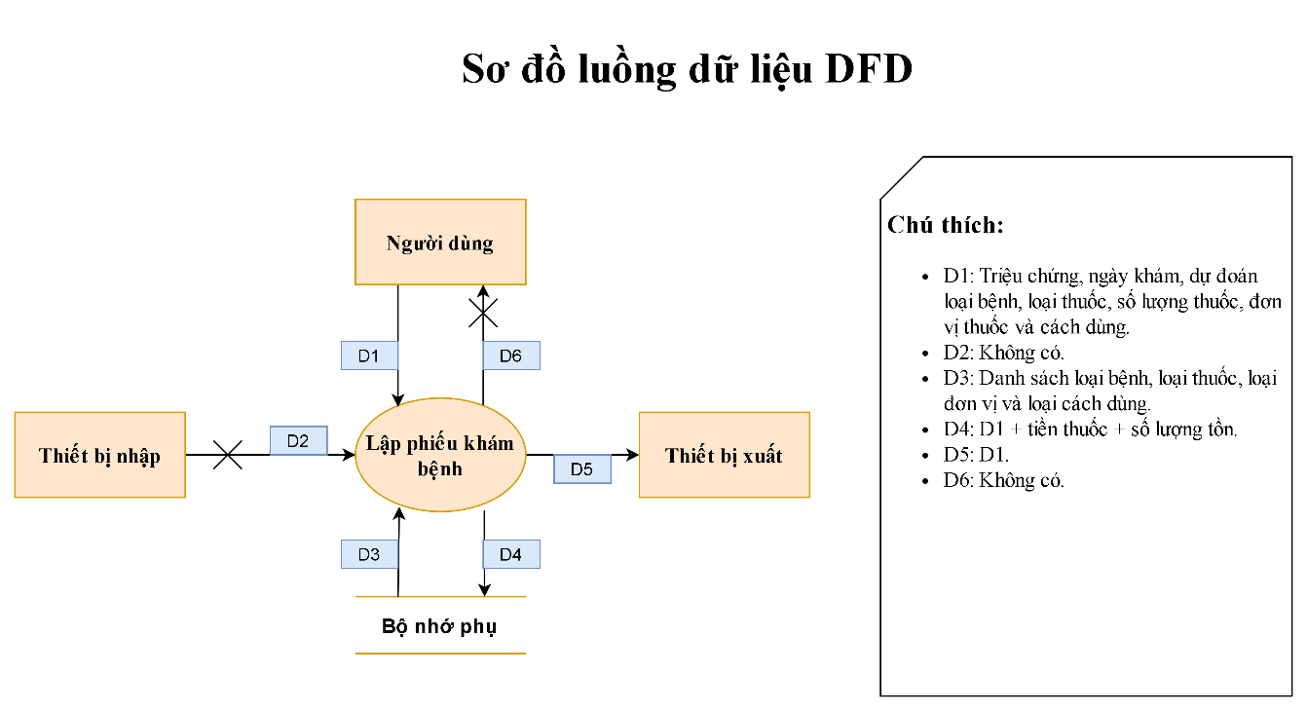

* Thuật toán
  + Bước 1: Nhận D1 từ người dùng.
  + Bước 2: Kết nối cơ sở dữ liệu.
  + Bước 3: Đọc D3 từ bộ nhớ phụ.
  + Bước 4: Kiểm tra loại bệnh của D1 có nằm trong danh sách các loại bệnh không.
  + Bước 5: Nếu không thỏa thì báo với người dùng loại bệnh này không tồn tại trong danh sách của phòng khám và mời người dùng nhập lại loại bệnh.
  + Bước 6: Kiểm tra loại thuốc của D1 có nằm trong danh sách các loại thuốc không.
  + Bước 7: Nếu không thỏa thì báo với người dùng loại thuốc này không tồn tại trong danh sách của phòng khám và mời người dùng nhập lại loại thuốc.
  + Bước 8: Kiểm tra số lượng thuốc có nhỏ hơn hoặc bằng số lượng tồn của thuốc trong kho không. Nếu vi phạm thì thông báo đã hết loại thuốc đó.
  + Bước 9: Kiểm tra đơn vị thuốc của D1 có nằm trong các loại đơn vị thuốc hay không. Nếu vi phạm thì yêu cầu người dùng nhập lại đơn vị thuốc.
  + Bước 10: Kiểm tra cách dùng của thuốc của D1 có nằm trong các loại cách dùng hay không. Nếu vi phạm thì yêu cầu người dùng nhập lại cách dùng của thuốc.
  + Bước 11: Tính tổng tiền thuốc của phiếu thu bằng cách nhân đơn giá với số lượng từng loại thuốc trong phiếu thu rồi cộng lại với nhau. Cập nhật lại số lượng tồn của từng loại thuốc bằng cách lấy số lượng tồn ban đầu trừ cho số lượng thuốc.
  + Bước 12: Lưu D4 xuống bộ nhớ phụ.
  + Bước 13: Xuất D5 ra máy in.
  + Bước 14: Đóng kết nối cơ sở dữ liệu.
  + Bước 15: Kết thúc.

**2.3.4 Tra cứu bệnh nhân**

* Biểu mẫu

|  |  |  |  |  |  |
| --- | --- | --- | --- | --- | --- |
| BM3: | | Danh Sách Bệnh Nhân | | | |
| STT | Họ Tên | | Ngày Khám | Loại Bệnh | Triệu Chứng |
| 1 |  | |  |  |  |
| 2 |  | |  |  |  |

* Sơ đồ

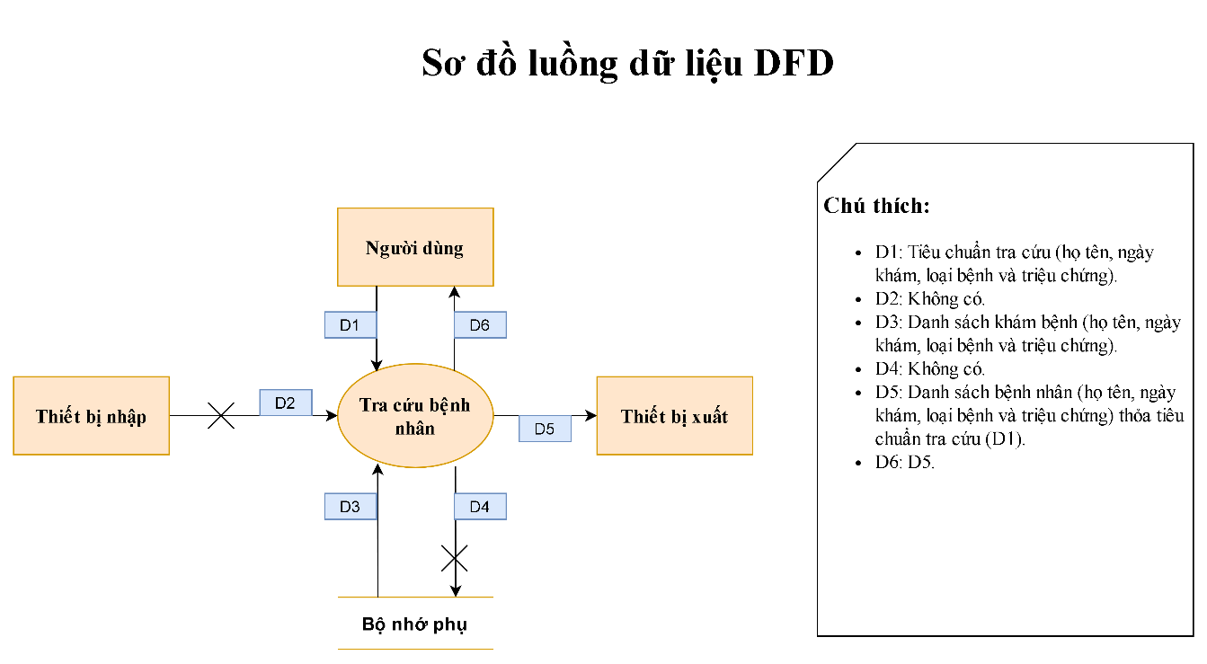

* Thuật toán
  + Bước 1: Nhận D1 từ người dùng.
  + Bước 2: Kết nối cơ sở dữ liệu.
  + Bước 3: Đọc D3 từ bộ nhớ phụ.
  + Bước 4: Lọc dữ liệu trong D3 theo tiêu chuẩn tìm kiếm D1
  + Bước 5: Xuất D5 ra máy in.
  + Bước 6: Trả D6 cho người dùng.
  + Bước 7: Đóng kết nối cơ sở dữ liệu.
  + Bước 8: Kết thúc.

**2.3.5 Lập hóa đơn thanh toán**

* Biểu mẫu

|  |  |  |
| --- | --- | --- |
| BM4: | Hóa Đơn Thanh Toán | |
| Họ và tên: | | Ngày khám: |
| Tiền khám: | | Tiền thuốc: |

* Quy định

QĐ4: Tiền khám 30.000. Tiền thuốc chỉ có khi bệnh nhân có dùng thuốc. Mỗi loại thuốc có đơn giá riêng.

* Sơ đồ

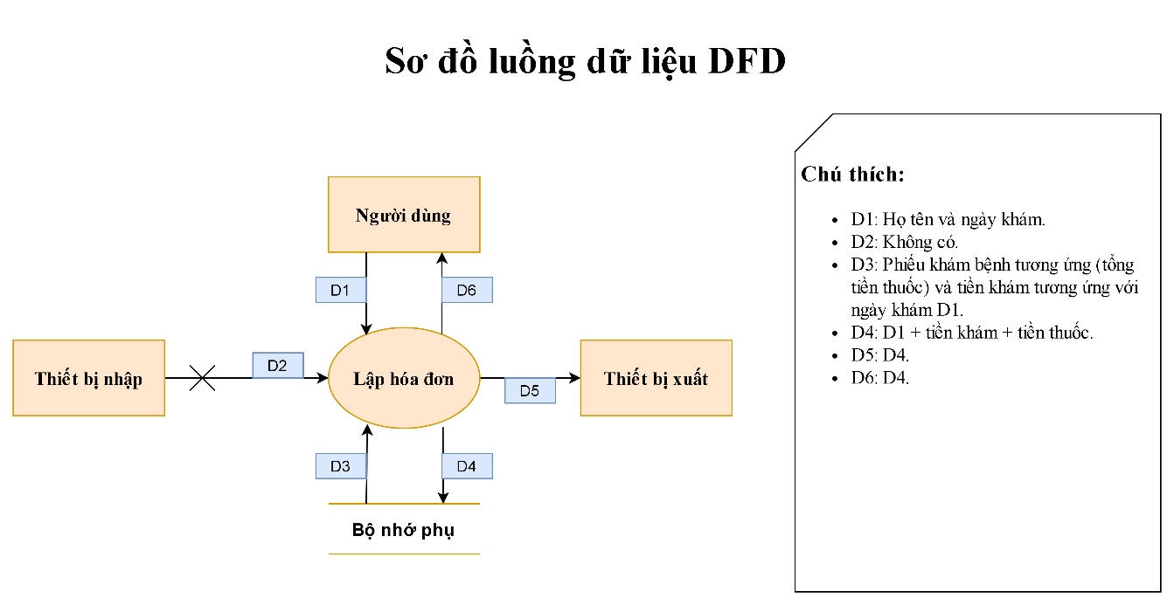

* Thuật toán
  + Bước 1: Nhận D1 từ người dùng.
  + Bước 2: Kết nối cơ sở dữ liệu.
  + Bước 3: Đọc D3 từ bộ nhớ phụ.
  + Bước 4: Đọc tổng tiền thuốc được lưu trong phiếu khám bệnh có ngày khám bệnh tương ứng với ngày khám bệnh ở D1 của bệnh nhân. Đọc tiền khám tương ứng với ngày khám bệnh ở D1.
  + Bước 5: Lưu D4 xuống bộ nhớ phụ.
  + Bước 6: Xuất D5 ra máy in.
  + Bước 7: Trả D6 cho người dùng.
  + Bước 8: Đóng kết nối cơ sở dữ liệu.
  + Bước 9: Kết thúc.

**2.3.6 Lập báo cáo tháng**

**2.3.6.1 Báo cáo doanh thu theo tháng**

* + Biểu mẫu

Biểu mẫu 5.1

|  |  |  |  |  |  |
| --- | --- | --- | --- | --- | --- |
| BM5.1 | | Báo Cáo Doanh Thu Theo Tháng | | | |
| Tháng: | | | | | |
| STT | Ngày | | Số Bệnh Nhân | Doanh Thu | Tỷ Lệ |
| 1 |  | |  |  |  |
| 2 |  | |  |  |  |

* + Sơ đồ

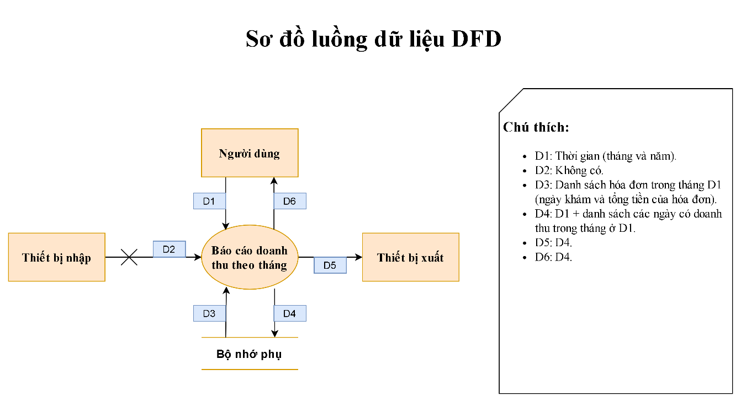

* + Thuật toán
    - Bước 1: Nhận D1 từ người dùng.
    - Bước 2: Kết nối cơ sở dữ liệu.
    - Bước 3: Đọc D3 từ bộ nhớ phụ.
    - Bước 4: Đếm số bệnh nhân của từng ngày trong tháng bằng cách thống kê các hóa đơn có ngày khám tương ứng với các ngày trong tháng.
    - Bước 5: Tính doanh thu của từng ngày trong tháng bằng cách cộng tổng tiền khám của các hóa đơn có ngày khám tương ứng với các ngày trong tháng.
    - Bước 6: Tính tỷ lệ của từng ngày bằng cách lấy doanh thu từng ngày chia cho toàn bộ doanh thu của tháng đó.
    - Bước 7: Lập danh sách các ngày có doanh thu lớn hơn 0 trong tháng đó.
    - Bước 7: Lưu D4 xuống bộ nhớ phụ.
    - Bước 8: Xuất D5 ra máy in.
    - Bước 9: Trả D6 cho người dùng.
    - Bước 10: Đóng kết nối cơ sở dữ liệu.
    - Bước 11: Kết thúc.

**2.3.6.2 Báo cáo sử dụng thuốc theo tháng**

* + Biểu mẫu

Biểu mẫu 5.2

|  |  |  |  |  |  |
| --- | --- | --- | --- | --- | --- |
| BM5.2 | | Báo Cáo Sử Dụng Thuốc | | | |
| Tháng: | | | | | |
| STT | Thuốc | | Đơn Vị Tính | Số Lượng | Số Lần Dùng |
| 1 |  | |  |  |  |
| 2 |  | |  |  |  |

* + Sơ đồ

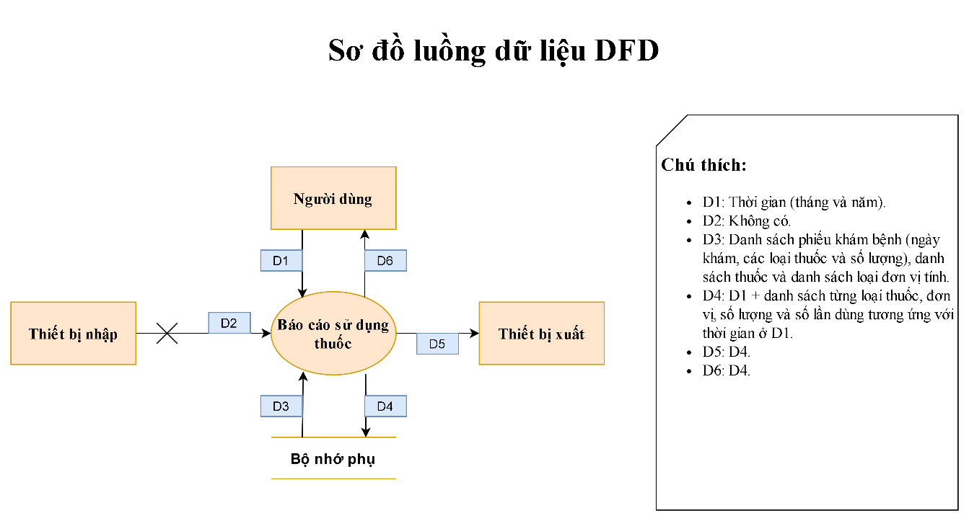

* + Thuật toán
    - Bước 1: Nhận D1 từ người dùng.
    - Bước 2: Kết nối cơ sở dữ liệu.
    - Bước 3: Đọc D3 từ bộ nhớ phụ.
    - Bước 4: Thống kê các loại thuốc cùng với đơn vị tính tương ứng với loại thuốc đã sử dụng trong tháng bằng cách kiểm tra các loại thuốc có trong các phiếu khám bệnh trong tháng ở D1.
    - Bước 5: Tính tổng số thuốc đã dùng của từng loại thuốc bằng cách cộng số lượng thuốc của từng loại thuốc trong các phiếu khám bệnh trong tháng ở D1.
    - Bước 6: Tính số lần dùng thuốc của từng loại thuốc bằng cách đếm số lần xuất hiện của từng loại thuốc trong các phiếu khám bệnh trong tháng ở D1.
    - Bước 7: Lưu D4 xuống bộ nhớ phụ.
    - Bước 8: Xuất D5 ra máy in.
    - Bước 9: Trả D6 cho người dùng.
    - Bước 10: Đóng kết nối cơ sở dữ liệu.
    - Bước 11: Kết thúc.

**2.3.7 Thay đổi quy định**

**2.3.7.1 Thay đổi số bệnh nhân tối đa trong ngày**

* + Sơ đồ

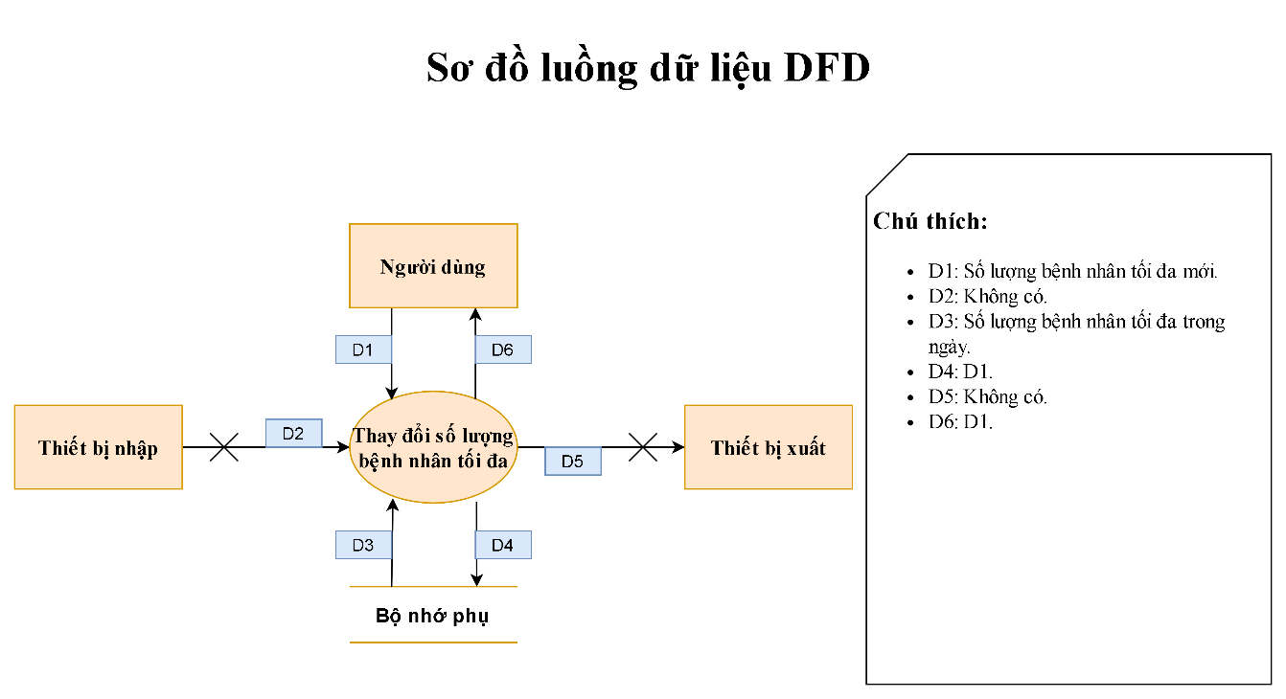

* + Thuật toán
* Bước 1: Nhận D1 từ người dùng.
* Bước 2: Kết nối cơ sở dữ liệu.
* Bước 3: Đọc D3 từ bộ nhớ phụ.
* Bước 4: Kiểm tra xem số lượng bệnh nhân tối đa mới ở D1 có lớn hơn 0 và khác với số lượng bệnh nhân tối đa ban đầu hay không. Nếu không lớn hơn 0 hoặc giống số bệnh nhân tối đa ban đầu thì yêu cầu người dùng nhập lại số lượng bệnh nhân tối đa.
* Bước 5: Lưu D4 xuống bộ nhớ phụ.
* Bước 6: Đưa D6 cho người dùng.
* Bước 7: Đóng kết nối cơ sở dữ liệu.
* Bước 8: Kết thúc.

**2.3.7.2 Thay đổi số lượng loại bệnh, loại thuốc, đơn vị thuốc và cách dùng**

* + Sơ đồ

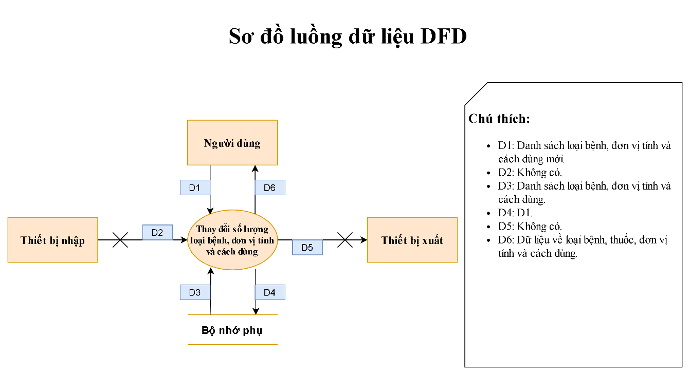

* + Thuật toán
    - Bước 1: Nhận D1 từ người dùng.
    - Bước 2: Kết nối cơ sở dữ liệu.
    - Bước 3: Đọc D3 từ bộ nhớ phụ.
    - Bước 4: So sánh danh sách loại bệnh ở D1 với danh sách loại bệnh ở D3. Những loại bệnh chưa có trong danh sách loại bệnh ban đầu sẽ được thêm vào. Những loại bệnh đã có trong danh sách loại bệnh ban đầu thì không thêm vào nữa.
    - Bước 5: So sánh danh sách loại đơn vị tính ở D1 với danh sách loại đơn vị tính ở D3. Những loại đơn vị tính chưa có trong danh sách loại đơn vị tính ban đầu sẽ được thêm vào. Những loại đơn vị tính đã có trong danh sách loại đơn vị tính ban đầu thì không thêm vào nữa.
    - Bước 6: So sánh danh sách loại cách dùng ở D1 với danh sách loại cách dùng ở D3. Những loại cách dùng chưa có trong danh sách loại cách dùng ban đầu sẽ được thêm vào. Những loại cách dùng đã có trong danh sách loại cách dùng ban đầu thì không thêm vào nữa.
    - Bước 7: Lưu D4 xuống bộ nhớ phụ.
    - Bước 8: Đưa D6 cho người dùng.
    - Bước 9: Đóng kết nối cơ sở dữ liệu.
    - Bước 10: Kết thúc.

**2.3.7.3 Thay đổi tiền khám và đơn giá thuốc**

* + Sơ đồ

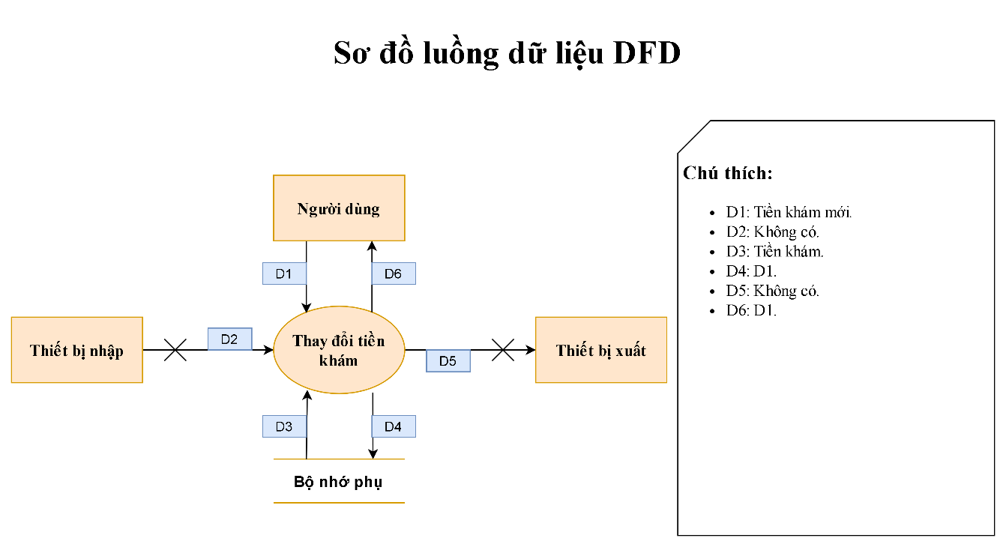

* + Thuật toán
    - Bước 1: Nhận D1 từ người dùng.
    - Bước 2: Kết nối cơ sở dữ liệu.
    - Bước 3: Đọc D3 từ bộ nhớ phụ.
    - Bước 4: Kiểm tra tiền khám ở D1 lớn hơn 0 và khác với tiền khám ban đầu hay không. Nếu không lớn hơn 0 hoặc giống số tiền khám ban đầu thì yêu cầu người dùng nhập lại số tiền khám.
    - Bước 5: Lưu D4 xuống bộ nhớ phụ.
    - Bước 6: Đưa D6 cho người dùng.
    - Bước 7: Đóng kết nối cơ sở dữ liệu.
    - Bước 8: Kết thúc.

**Chương 3. THIẾT KẾ HỆ THỐNG**

* 1. **Kiến trúc hệ thống**
  + Phần mềm sử dụng mô hình 3 layer, 3 tiers là mô hình kết nối đến CSDL thông qua các lớp: DTO, BUS và DAO.

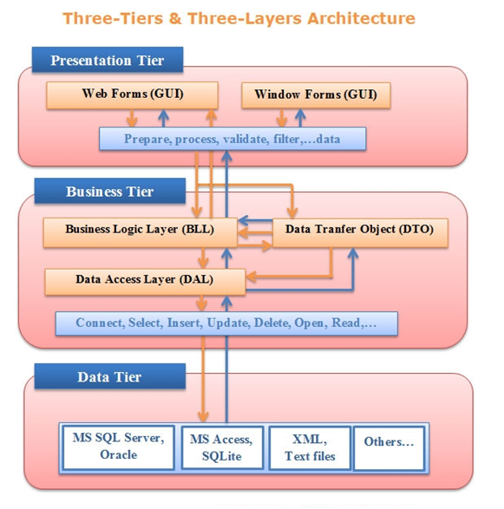

* + 3-Tiers có tính vật lý (physical): là mô hình client-server (mỗi tier có thể đặt chung 1 nơi hoặc nhiều nơi, kết nối với nhau qua Web services, WCF, Remoting...). Như hình vẽ ta thấy 3 tầng rõ rệt 3 tầng:
    - Presentation tier bao gồm các thành phần phần xử lý giao diện Graphic User Interface (GUI).
    - Business tier gồm các thành phần Business Logic Layer (BLL), Data Access Layer (DAL) và Data Tranfer Object (DTO).
    - Data tier lưu trữ dữ liệu, là các hệ quản trị CSDL như MS SQL Server, Oracle, SQLite, MS Access, XML files, text files,...
  1. **Mô tả thành phần trong hệ thống**

Bảng 3.1 Bảng mô tả thành phần trong hệ thống

|  |  |  |
| --- | --- | --- |
| **STT** | **Thành phần** | **Diễn giải** |
| 1 | DAO | Là lớp chỉ chuyên tác động vào Database như "Thêm, Xóa, Sửa, Update" dữ liệu mà không quan tâm dữ liệu có hợp lệ hay không. |
| 2 | DTO | Là lớp truyền dữ liệu, bao gồm các thuộc tính của đối tượng chứa dữ liệu. |
| 3 | BUS | Là lớp xử lý dữ liệu nhận được từ lớp DTO truyền xuống, ở lớp này nó sẽ kiểm tra xem dữ liệu truyền xuống Database có hợp lệ hay không để truyền tiếp xuống lớp tác động lên Database. |